《“学、练、赛、评”模式在校园足球中的运用研究》
学习札记
学习人 | 黄健 | 摘录来源 | 知网 | 学习时间 | 2023.6
学习内容：
“学练赛评”一体化教学模式在小学
五年级足球教学中的应用研究
3.3“学练赛评”一体化教学模式与常规教学模式应用流程对比
在开展教学实验中，实验班采用“学练赛评”一体化教学模式，对照班采用常规教学模式。其中常规教学模式按照“教师示范、学生模仿练习、重难点技术讲解、完整、分解动作并讲解注意事项、学生集体、分组或个人练习、体能练习、结束、课堂总结”这一流程展开;而“学练赛评”一体化教学模式则在教师示范后将学、练、赛、评这四个环节融入到课程中，按照“教师示范、抛出问题引导学生、单一或组合技术练习、全员参与的比赛、游戏或展示赛、多元评价、结束、课堂总结”，具体应用流程如图3所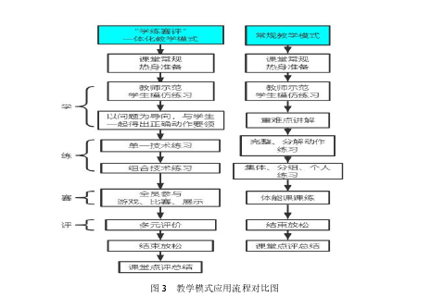
学习心得：“学练赛评”一体化教学模式在常规教学模式中进一步扩充了课堂的结构安排，将课堂教学形成紧密的逻辑闭环。

